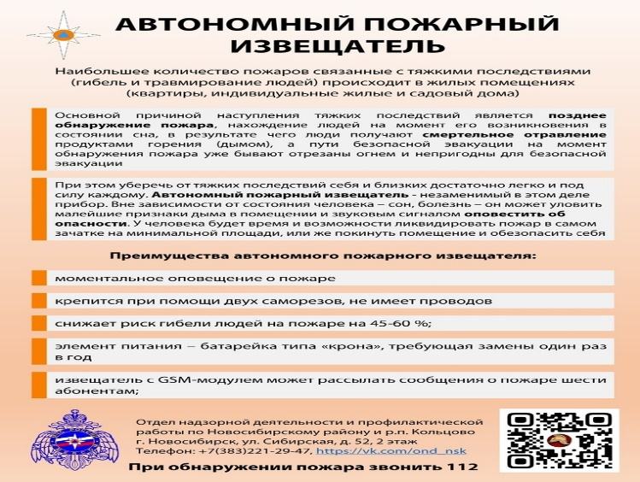
По статистике наибольшее количество погибших и пострадавших от огня и продуктов горения приходится на ночное время, когда люди крепко спят. Это не позволяет обнаружить возгорание на ранней стадии его возникновения. Также в зоне риска дети, пожилые люди и люди с ограниченными возможностями здоровья.
Они не всегда могут вовремя обнаружить опасность и предпринять меры для спасения.
При этом уберечь от тяжких последствий себя и близких достаточно легко и под силу каждому. Автономный пожарный извещатель - незаменимый в этом деле прибор. Вне зависимости от состояния человека – сон, болезнь – он может уловить малейшие признаки дыма в помещении и звуковым сигналом оповестить об опасности. У человека будет время и возможности ликвидировать пожар в самом зачатке на минимальной площади, или же покинуть помещение и обезопасить себя.
Дым при возгорании поднимается вверх и скапливается у потолка, а затем опускается вниз. Поэтому эффективней установить автономный пожарный извещатель на потолке, причем сделать это можно самостоятельно. У конструкции отсутствуют какие-либо скрытые провода, поэтому нет необходимости соединять их с коммуникационными сетями, и не требуется применения дополнительного оборудования.
Сделайте свою жизнь безопаснее – установите автономный пожарный извещатель!
И помните, мы всегда готовы подсказать, но Ваша безопасность и безопасность Ваших близких зависит только от Вас.
При обнаружении пожара звоните по телефону 101 или 112

